ОПИСАНИЕ МЕСТОПОЛОЖЕНИЯ ГРАНИЦ
Публичный сервитут для размещения объекта электросетевого хозяйства ВЛ-0,4 кВ от ТП № 159
 | (наименование объекта, местоположение границ которого описано (далее - объект))
 | Раздел 1
 | Сведения об объекте
№ п/п | Характеристики объекта землеустройства | Описание характеристик
1 | 2 | 3
1 | Местоположение объекта | Республика Карелия, Сортавальский район , п. Туокслахти
2 | Площадь объекта ± величина погрешности | 10222 кв.м. +/- 70 кв.м.
 | определения площади (Р ± АР)
3 | Иные характеристики объекта | Публичный сервитут для размещения объекта электросетевого хозяйства ВЛ-0,4 кВ от ТП № 159, срок 49 лет

Приложение № 14
к распоряжению от 10 января 2022г. № _____

Раздел 2
Сведения о местоположении границ объекта
1. Система координат: МСК-10 зона 1
2. Сведения о характерных точках границ объекта
Обозначение характерных точек границ | Координаты, м |  | Метод определения координат характерной точки | Средняя квадратическая погрешность положения характерной точки (М), м | Описание обозначены я точки на местности (при  наличии)
 | Х | Y
1 | 2 | 3 | 4 | 5 | 6
1 | 332812.90 | 1322378.48 | геодезический | 0.2 | -
2 | 332804.30 | 1322376.70 | геодезический | 0.2 | -
3 | 332757.43 | 1322374.31 | геодезический | 0.2 | -
4 | 332713.35 | 1322372.12 | геодезический | 0.2 | -
5 | 332666.14 | 1322369.63 | геодезический | 0.2 | -
6 | 332623.85 | 1322367.76 | геодезический | 0.2 | -
7 | 332629.22 | 1322398.97 | геодезический | 0.2 | -
8 | 332640.45 | 1322456.14 | геодезический | 0.2 | -
9 | 332636.04 | 1322457.01 | геодезический | 0.2 | -
10 | 332624.80 | 1322399.79 | геодезический | 0.2 | -
11 | 332618.99 | 1322366.05 | геодезический | 0.2 | -
12 | 332601.82 | 1322327.74 | геодезический | 0.2 | -
13 | 332586.35 | 1322295.07 | геодезический | 0.2 | -
14 | 332585.56 | 1322279.12 | геодезический | 0.2 | -
15 | 332589.56 | 1322278.93 | геодезический | 0.2 | -
16 | 332590.24 | 1322292.78 | геодезический | 0.2 | -
17 | 332605.91 | 1322325.86 | геодезический | 0.2 | -
18 | 332622.65 | 1322363.20 | геодезический | 0.2 | -
19 | 332666.36 | 1322365.14 | геодезический | 0.2 | -
20 | 332713.58 | 1322367.63 | геодезический | 0.2 | -
21 | 332757.65 | 1322369.81 | геодезический | 0.2 | -
22 | 332804.88 | 1322372.22 | геодезический | 0.2 | -
23 | 332813.20 | 1322373.95 | геодезический | 0.2 | -
24 | 332815.02 | 1322373.12 | геодезический | 0.2 | -
25 | 332858.18 | 1322375.60 | геодезический | 0.2 | -
26 | 332890.93 | 1322377.34 | геодезический | 0.2 | -
27 | 332903.31 | 1322333.20 | геодезический | 0.2 | -
28 | 332919.60 | 1322274.16 | геодезический | 0.2 | -
29 | 332929.10 | 1322240.57 | геодезический | 0.2 | -
30 | 332939.37 | 1322203.42 | геодезический | 0.2 | -
31 | 332952.03 | 1322157.96 | геодезический | 0.2 | -
32 | 332964.76 | 1322112.04 | геодезический | 0.2 | -
33 | 332976.60 | 1322069.96 | геодезический | 0.2 | -
34 | 332932.38 | 1322059.69 | геодезический | 0.2 | -
35 | 332893.12 | 1322050.99 | геодезический | 0.2 | -
36 | 332845.96 | 1322040.28 | геодезический | 0.2 | -
37 | 332799.50 | 1322029.70 | геодезический | 0.2 | -
38 | 332765.49 | 1322021.95 | геодезический | 0.2 | -

Сведения о местоположении границ объекта
1. Система координат: МСК-10 зона 1
2. Сведения о характерных точках границ объекта
39 | 332730.63 | 1322013.86 | геодезический | 0.2 | -
40 | 332694.34 | 1322005.64 | геодезический | 0.2 | -
41 | 332665.32 | 1321999.01 | геодезический | 0.2 | -
42 | 332666.21 | 1321995.11 | геодезический | 0.2 | -
43 | 332695.23 | 1322001.74 | геодезический | 0.2 | -
44 | 332731.53 | 1322009.96 | геодезический | 0.2 | -
45 | 332766.39 | 1322018.05 | геодезический | 0.2 | -
46 | 332800.39 | 1322025.80 | геодезический | 0.2 | -
47 | 332846.84 | 1322036.38 | геодезический | 0.2 | -
48 | 332894.00 | 1322047.08 | геодезический | 0.2 | -
49 | 332933.26 | 1322055.79 | геодезический | 0.2 | -
50 | 332977.68 | 1322066.10 | геодезический | 0.2 | -
51 | 332990.92 | 1322018.51 | геодезический | 0.2 | -
52 | 333004.55 | 1321969.25 | геодезический | 0.2 | -
53 | 333013.08 | 1321921.23 | геодезический | 0.2 | -
54 | 333021.71 | 1321870.79 | геодезический | 0.2 | -
55 | 333029.54 | 1321825.32 | геодезический | 0.2 | -
56 | 333020.27 | 1321790.71 | геодезический | 0.2 | -
57 | 333012.95 | 1321742.12 | геодезический | 0.2 | -
58 | 333005.19 | 1321688.94 | геодезический | 0.2 | -
59 | 332996.26 | 1321627.16 | геодезический | 0.2 | -
60 | 332987.93 | 1321570.04 | геодезический | 0.2 | -
61 | 332975.26 | 1321485.66 | геодезический | 0.2 | -
62 | 332999.11 | 1321436.24 | геодезический | 0.2 | -
63 | 333020.19 | 1321391.56 | геодезический | 0.2 | -
64 | 333086.35 | 1321309.21 | геодезический | 0.2 | -
65 | 333105.46 | 1321255.34 | геодезический | 0.2 | -
66 | 333124.19 | 1321203.18 | геодезический | 0.2 | -
67 | 333135.06 | 1321148.91 | геодезический | 0.2 | -
68 | 333173.08 | 1321153.40 | геодезический | 0.2 | -
69 | 333211.20 | 1321157.77 | геодезический | 0.2 | -
70 | 333252.24 | 1321162.56 | геодезический | 0.2 | -
71 | 333251.78 | 1321166.53 | геодезический | 0.2 | -
72 | 333210.74 | 1321161.74 | геодезический | 0.2 | -
73 | 333172.62 | 1321157.38 | геодезический | 0.2 | -
74 | 333138.26 | 1321153.32 | геодезический | 0.2 | -
75 | 333128.06 | 1321204.26 | геодезический | 0.2 | -
76 | 333109.23 | 1321256.68 | геодезический | 0.2 | -
77 | 333090.56 | 1321309.31 | геодезический | 0.2 | -
78 | 333135.00 | 1321335.37 | геодезический | 0.2 | -
79 | 333132.97 | 1321338.82 | геодезический | 0.2 | -
80 | 333088.60 | 1321312.79 | геодезический | 0.2 | -
81 | 333023.60 | 1321393.70 | геодезический | 0.2 | -
82 | 333002.72 | 1321437.96 | геодезический | 0.2 | -
83 | 332979.40 | 1321486.29 | геодезический | 0.2 | -

Раздел 2
Сведения о местоположении границ объекта
1. Система координат: МСК-10 зона 1
2. Сведения о характерных точках границ объекта
84 | 332991.88 | 1321569.45 | геодезический | 0.2 | -
85 | 333000.22 | 1321626.58 | геодезический | 0.2 | -
86 | 333009.15 | 1321688.36 | геодезический | 0.2 | -
87 | 333016.91 | 1321741.53 | геодезический | 0.2 | -
88 | 333024.19 | 1321789.89 | геодезический | 0.2 | -
89 | 333033.63 | 1321825.13 | геодезический | 0.2 | -
90 | 333025.65 | 1321871.47 | геодезический | 0.2 | -
91 | 333017.02 | 1321921.92 | геодезический | 0.2 | -
92 | 333008.90 | 1321967.63 | геодезический | 0.2 | -
93 | 333050.05 | 1321966.61 | геодезический | 0.2 | -
94 | 333091.29 | 1321965.49 | геодезический | 0.2 | -
95 | 333091.39 | 1321969.48 | геодезический | 0.2 | -
96 | 333050.15 | 1321970.60 | геодезический | 0.2 | -
97 | 333008.03 | 1321971.65 | геодезический | 0.2 | -
98 | 332994.78 | 1322019.57 | геодезический | 0.2 | -
99 | 332981.02 | 1322069.02 | геодезический | 0.2 | -
100 | 332968.61 | 1322113.12 | геодезический | 0.2 | -
101 | 332955.88 | 1322159.03 | геодезический | 0.2 | -
102 | 332943.22 | 1322204.49 | геодезический | 0.2 | -
103 | 332932.95 | 1322241.64 | геодезический | 0.2 | -
104 | 332923.45 | 1322275.24 | геодезический | 0.2 | -
105 | 332907.16 | 1322334.27 | геодезический | 0.2 | -
106 | 332895.02 | 1322377.58 | геодезический | 0.2 | -
107 | 332938.46 | 1322380.31 | геодезический | 0.2 | -
108 | 332986.20 | 1322383.11 | геодезический | 0.2 | -
109 | 333039.31 | 1322385.88 | геодезический | 0.2 | -
110 | 333039.10 | 1322389.88 | геодезический | 0.2 | -
111 | 332985.98 | 1322387.10 | геодезический | 0.2 | -
112 | 332938.22 | 1322384.30 | геодезический | 0.2 | -
113 | 332894.04 | 1322381.52 | геодезический | 0.2 | -
114 | 332884.37 | 1322429.18 | геодезический | 0.2 | -
115 | 332880.45 | 1322428.39 | геодезический | 0.2 | -
116 | 332890.00 | 1322381.29 | геодезический | 0.2 | -
117 | 332857.95 | 1322379.60 | геодезический | 0.2 | -
118 | 332815.77 | 1322377.17 | геодезический | 0.2 | -
1 | 332812.90 | 1322378.48 | геодезический | 0.2 | -
3. Сведения о характерных точках части (частей) границы объекта
Обозначение характерных точек границ | Координаты, м |  | Метод определения координат характерной точки | Средняя квадратическая погрешность положения характерной точки (М), м | Описание обозначени я точки на местности (при  наличии)
 | Х | Y
1 | 2 | 3 | 4 | 5 | 6
Часть N 1
- | - | - | - | - | -

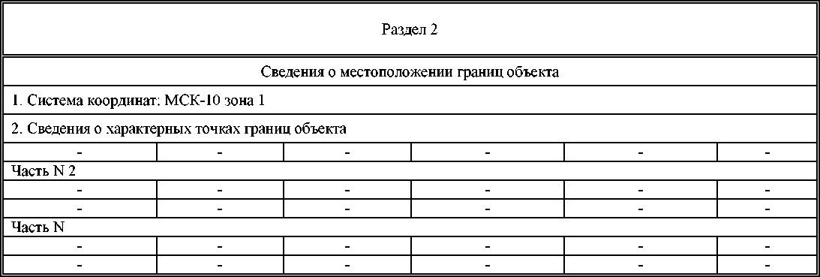

Сведения о местоположении измененных (уточненных) границ объекта
1. Система координат: -
2. Сведения о характерных точках границ объекта
Обозначение характерных точек границ | Существующие координаты, м |  | Измененные (уточненные) координаты, м |  | Метод  определения  координат  характерной  точки | Средняя квадратическая погрешность положения характерной точки (М1),м | Описание обозначения точки на местности (при наличии)
 | X | Y | X | Y
1 | 2 | 3 | 4 | 5 | 6 | 7 | 8
- | - | - | - | - | - | - | -
- | - | - | - | - | - | - | -
3. Сведения о характерных точках части (частей) границы объекта
Часть № 1
- | - | - | - | - | - | - | -
- | - | - | - | - | - | - | -
Часть № 2
- | - | - | - | - | - | - | -
- | - | - | - | - | - | - | -
Часть №
- | - | - | - | - | - | - | -
- | - | - | - | - | - | - | -

Схема расположения границ публичного сервитута
для размещения объекта электросетевого хозяйства ВЛ -0,4 кВ от ТП № 159
в границах земельных участков с кадастровыми номерами: 10:07:0040806:3, 10:07:0040806:22, 10:07:0040806:41, 10:07:0040806:35, 10:07:0040806:1,
10:07:0040806:31, 10:07:0040806:154, 10:07:0040807:18, 10:00:0000000:343,
кадастровые кварталы: 10:07:0062205, 10:07:0060104, 10:07:0060102, 10:07:0060103.
Российская Федерация, Республика Карелия, Сортавальский район, п. Туокслахти
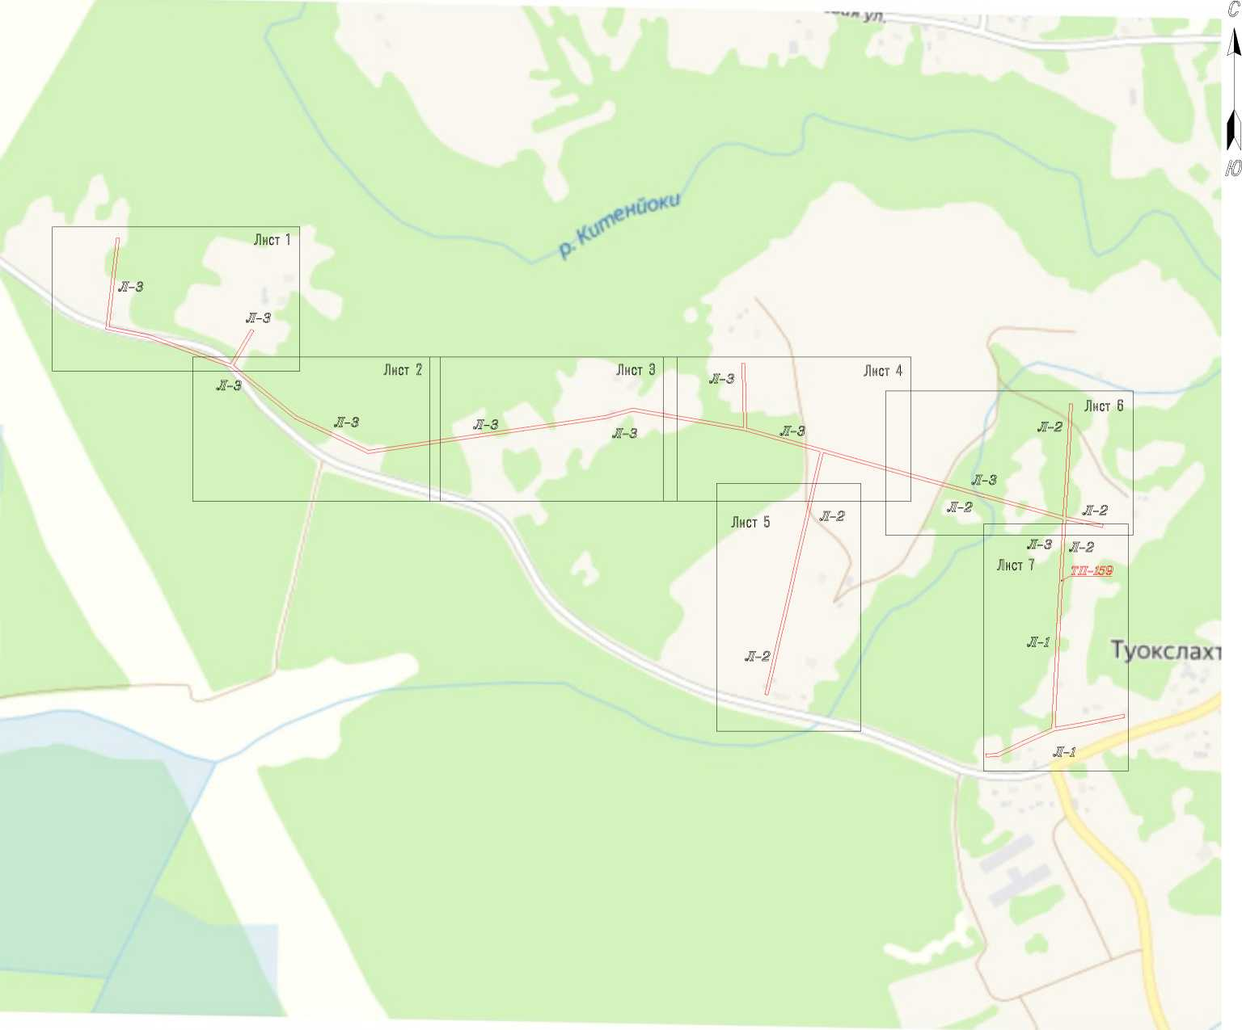

Условные обозначения проектные границы публичного сервитута

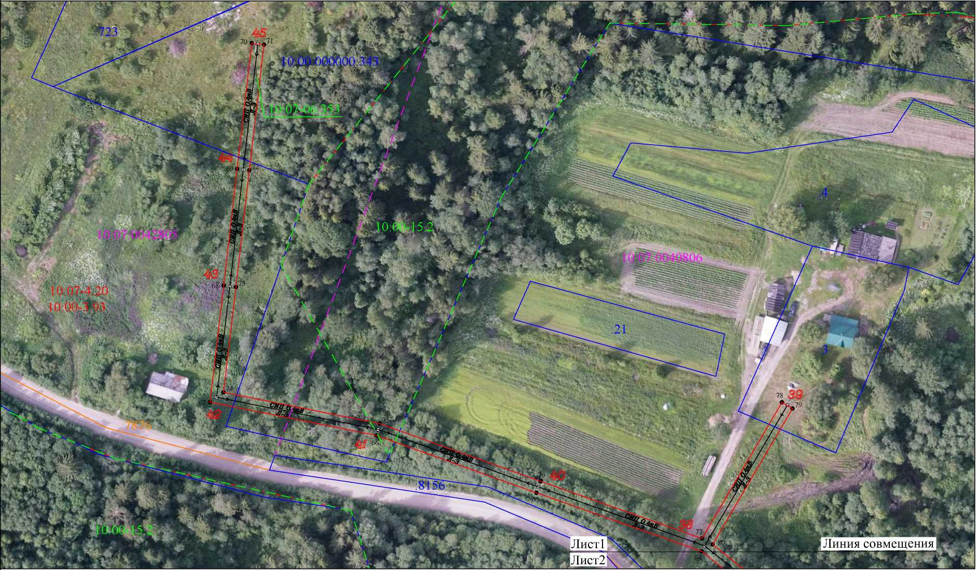
Лист №1

С
А
I
ю

_{Л7}. с- Масштаб 1 : 1000
У словные обозначения
- проектные границы публичного сервитута
• 1 - обозначение характерной точки границы 5 - номер опоры
• - граница населенного пункта, данные ЕГРН
граница кадастрового квартала
- границы земельного участка, по сведениям ЕГРН
- ОКС, по сведениям ЕГРН
- граница зоны с особыми условиями использования территории, по сведениям ЕГРН 10:07:0062205 - номер кадастрового квартала
:525 - обозначение земельного участка в кадастровом квартале, по сведениям ЕГРН :312 - обозначение ОКС, по сведениям ЕГРН
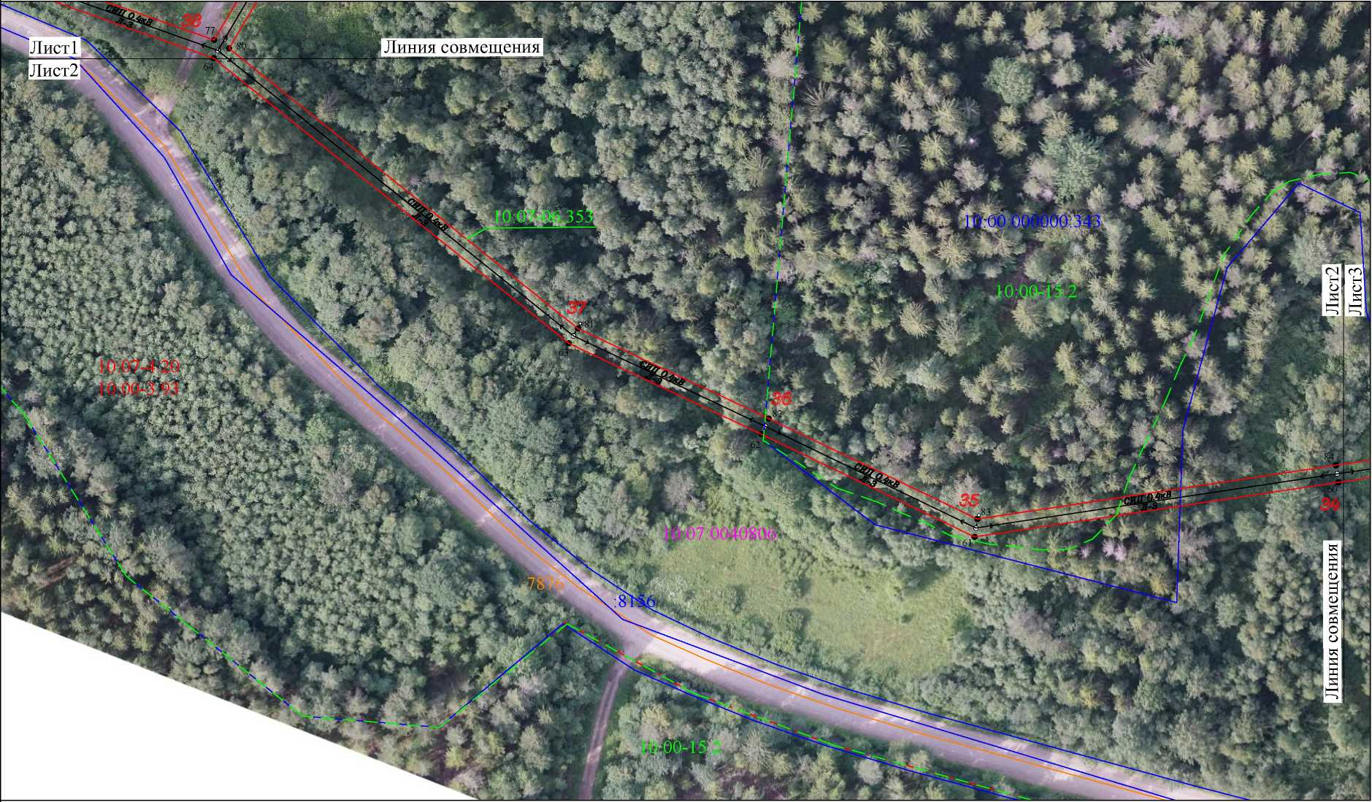

С

i

Условные обозначения Масштаб 1 . 1000
• 1
5
10:07:0062205
:525
: 312
- проектные границы публичного сервитута
- обозначение характерной точки границы
- номер опоры
- граница населенного пункта, данные ЕГРН
- граница кадастрового квартала
- границы земельного участка, по сведениям ЕГРН
- ОКС, по сведениям ЕГРН
- граница зоны с особыми условиями использования территории, по сведениям ЕГРН
- номер кадастрового квартала
- обозначение земельного участка в кадастровом квартале, по сведениям ЕГРН
- обозначение ОКС, по сведениям ЕГРН
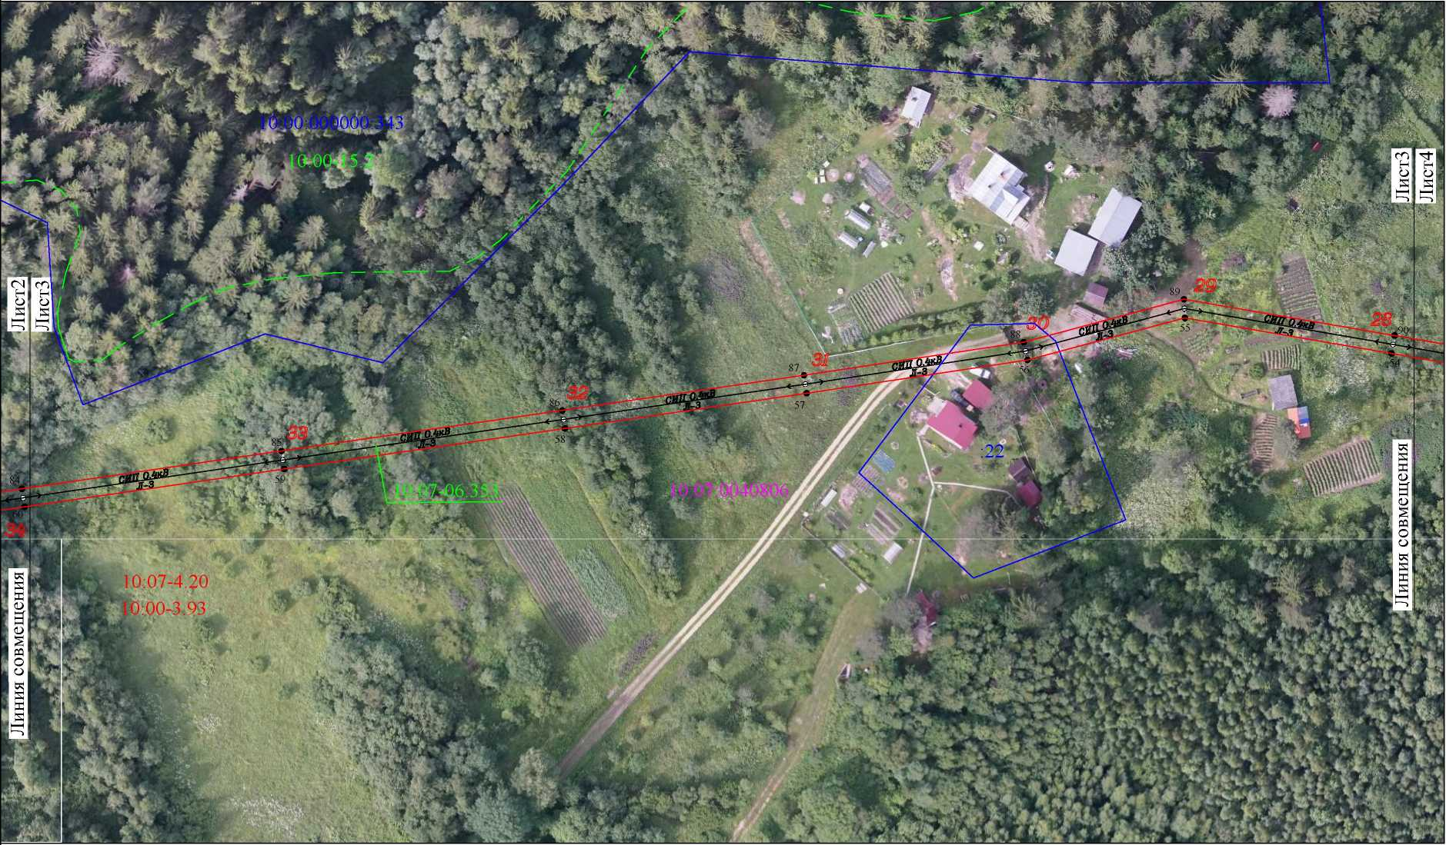
Масштаб 1 : 1000

i

Условные обозначения
- проектные границы публичного сервитута
• | - обозначение характерной точки границы 5 - номер опоры
• - граница населенного пункта, данные ЕГРН
граница кадастрового квартала
- границы земельного участка, по сведениям ЕГРН
- ОКС, по сведениям ЕГРН
- граница зоны с особыми условиями использования территории, по сведениям ЕГРН 10:07:0062205 - номер кадастрового квартала
:525 - обозначение земельного участка в кадастровом квартале, по сведениям ЕГРН : 312 - обозначение ОКС, по сведениям ЕГРН
У словные обозначения
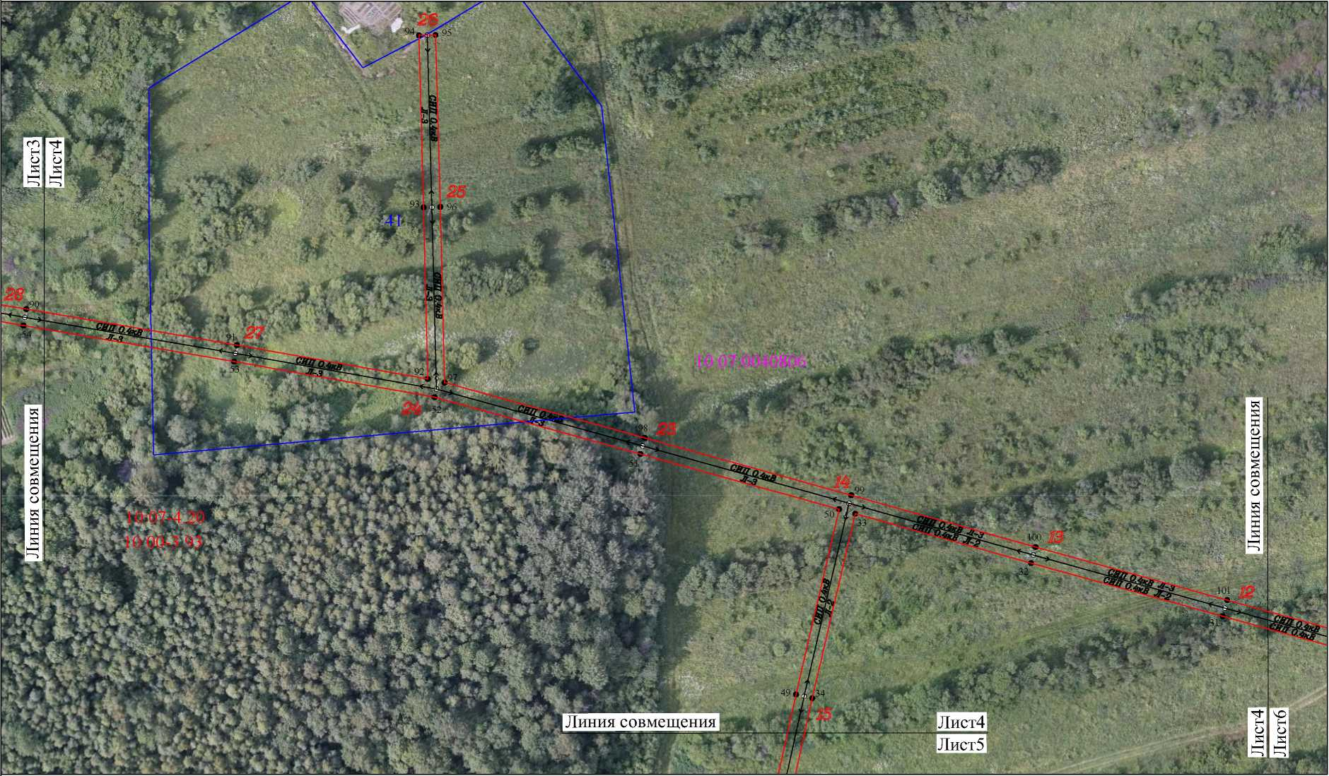
_ Масштаб 1 : 1000
Лист №4

С
I
ю
- проектные границы публичного сервитута
• 1 - обозначение характерной точки границы 5 - номер опоры
• - граница населенного пункта, данные ЕГРН
граница кадастрового квартала
- границы земельного участка, по сведениям ЕГРН
- ОКС, по сведениям ЕГРН
- граница зоны с особыми условиями использования территории, по сведениям ЕГРН 10:07:0062205 - номер кадастрового квартала
:525 - обозначение земельного участка в кадастровом квартале, по сведениям ЕГРН :312 - обозначение ОКС, по сведениям ЕГРН
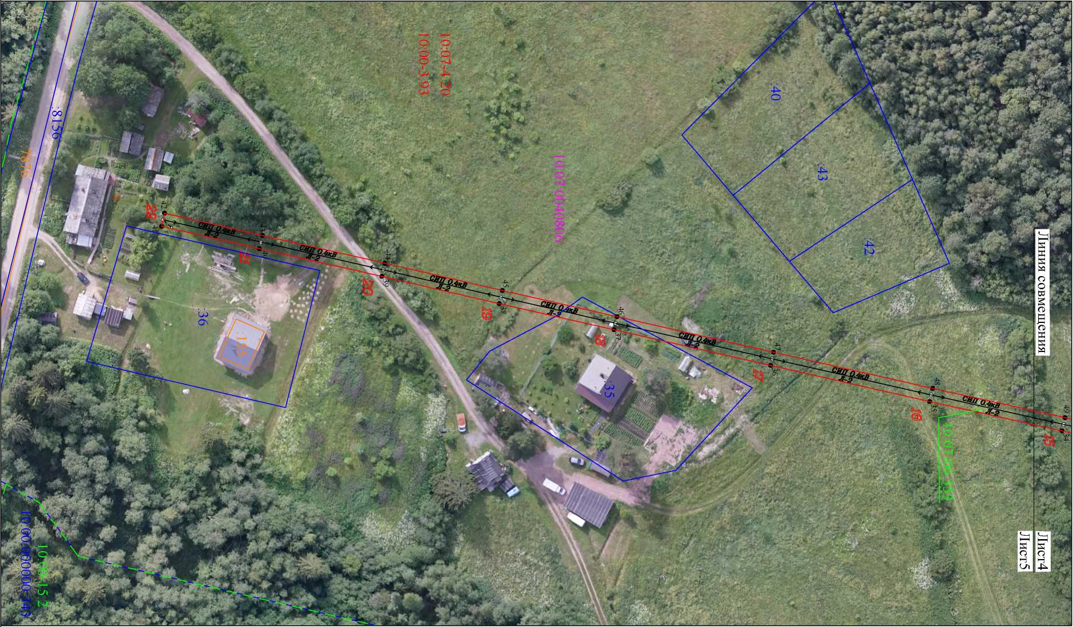

Условные обозначения Масштаб 1 . 1000
- проектные границы публичного сервитута
- обозначение характерной точки границы
- номер опоры
- граница населенного пункта, данные ЕГРН
- граница кадастрового квартала
- границы земельного участка, по сведениям ЕГРН
- ОКС, по сведениям ЕГРН
- граница зоны с особыми условиями использования территории, по сведениям ЕГРН
- номер кадастрового квартала
10:07:0062205
:525
: 312 10:07-6.353
- обозначение земельного участка в кадастровом квартале, по сведениям ЕГРН
- обозначение ОКС, по сведениям ЕГРН
- номер зоны с особыми условиями использования территории, по сведениям ЕГРН
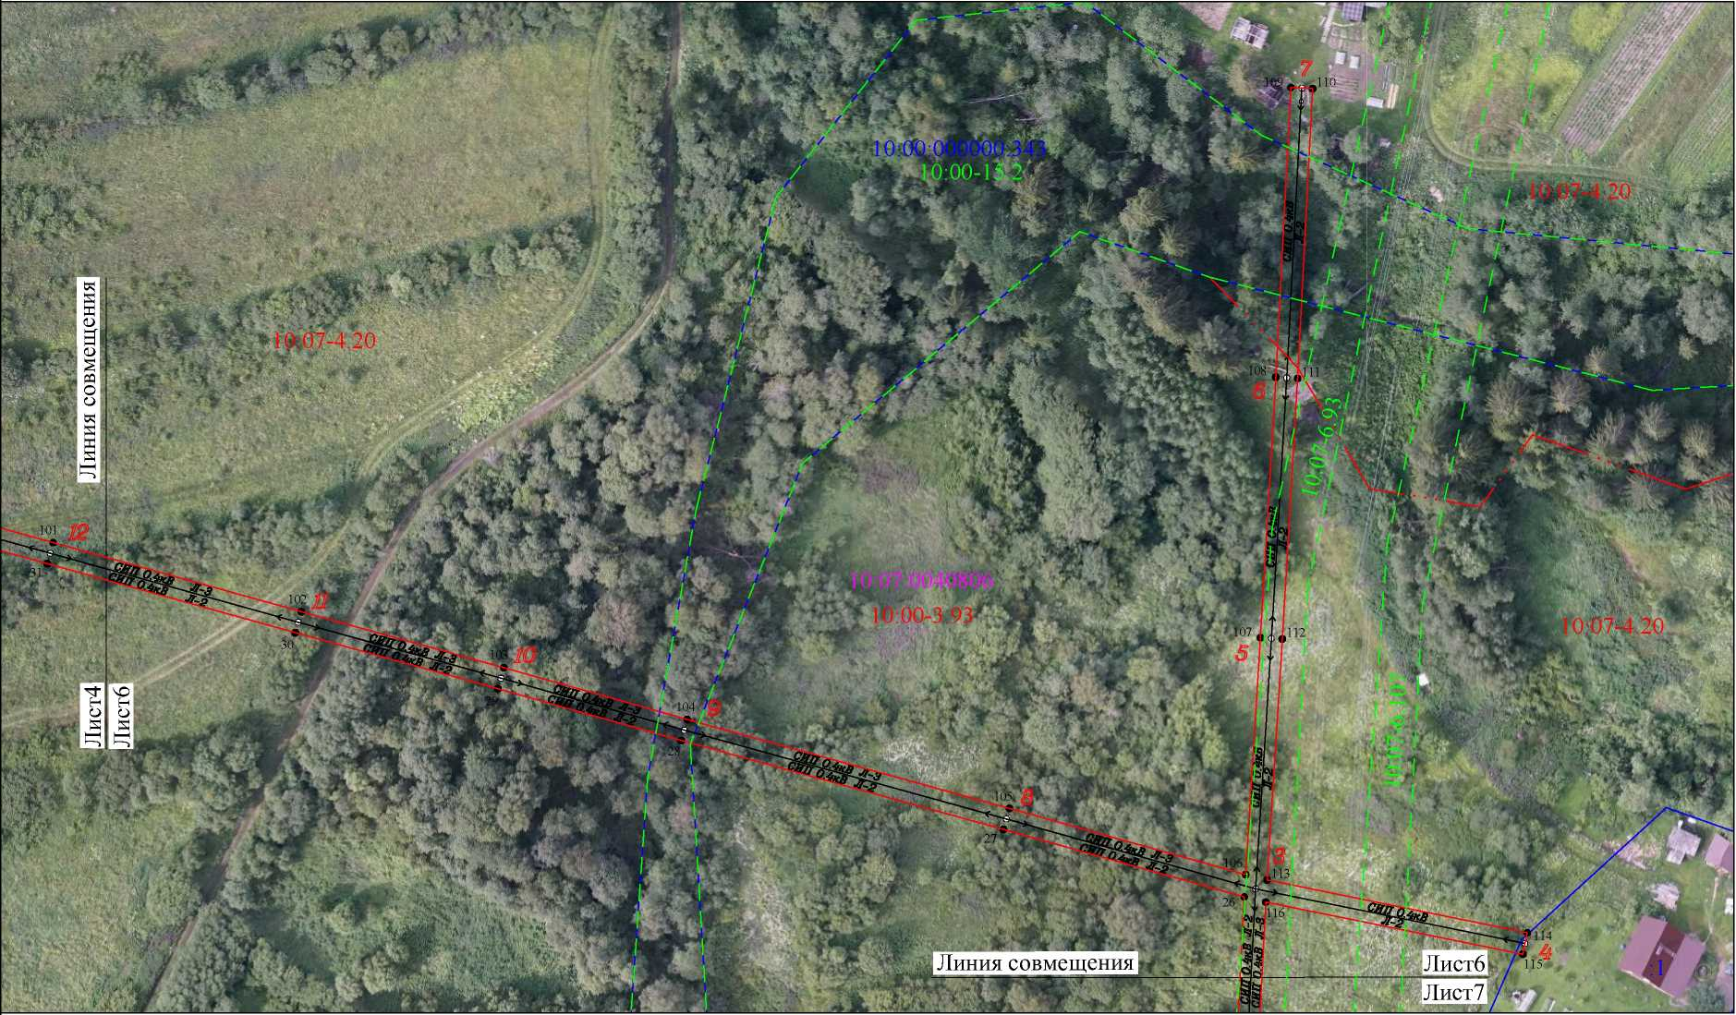
Условные обозначения
• 1
5
10:07:0062205
:525
: 312
Масштаб 1 : 1000
Лист №6

С
I
ю
- проектные границы публичного сервитута
- обозначение характерной точки границы
- номер опоры
- граница населенного пункта, данные ЕГРН
- граница кадастрового квартала
- границы земельного участка, по сведениям ЕГРН
- ОКС, по сведениям ЕГРН
- граница зоны с особыми условиями использования территории, по сведениям ЕГРН
- номер кадастрового квартала
- обозначение земельного участка в кадастровом квартале, по сведениям ЕГРН
- обозначение ОКС, по сведениям ЕГРН
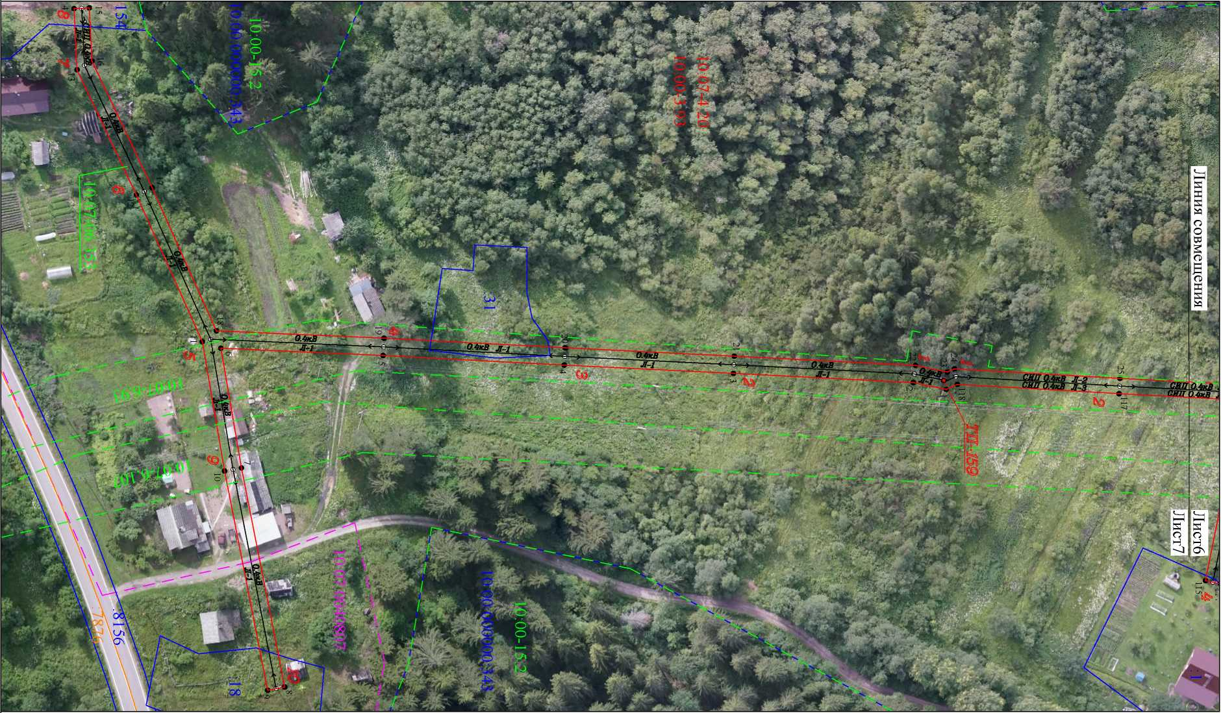
Схема расположения границ публичного сервитута
Публичный сервитут для размещения объекта электросетевого хозяйства В Л-0,4 кВ от ТП № 159
Лист №7
Условные обозначения Масштаб 1 : 1000
• 1
5
10:07:0062205
:525
: 312
- проектные границы публичного сервитута
- обозначение характерной точки границы
- номер опоры
- граница населенного пункта, данные ЕГРН
- граница кадастрового квартала
- границы земельного участка, по сведениям ЕГРН
- ОКС, по сведениям ЕГРН
- граница зоны с особыми условиями использования территории, по сведениям ЕГРН
- номер кадастрового квартала
- обозначение земельного участка в кадастровом квартале, по сведениям ЕГРН
- обозначение ОКС, по сведениям ЕГРН

